5- Б Класс
Дата 08.05.2020 г.
№  п/п | Название предмета по расписанию | Время проведения урока | Задание для выполнения
1 | Русский язык | 8.00-8.45 | Контрольная работа  См. задание ниже
2 | Английский язык | 8.55-9.40 | Тема урока: Describing Photographs.  1. Словарная работа Module 10b;  2. Прочитать Грамматический справочник стр.GR 7, Module 10 (закрепление )  3. Упр.6,стр.119 (письменно);  Домашнее задание : Словарная работа Module10b ;  Упр.7,стр.119 ( письм .) (оценивается!)
3 | Математика | 10.00-10.45 | 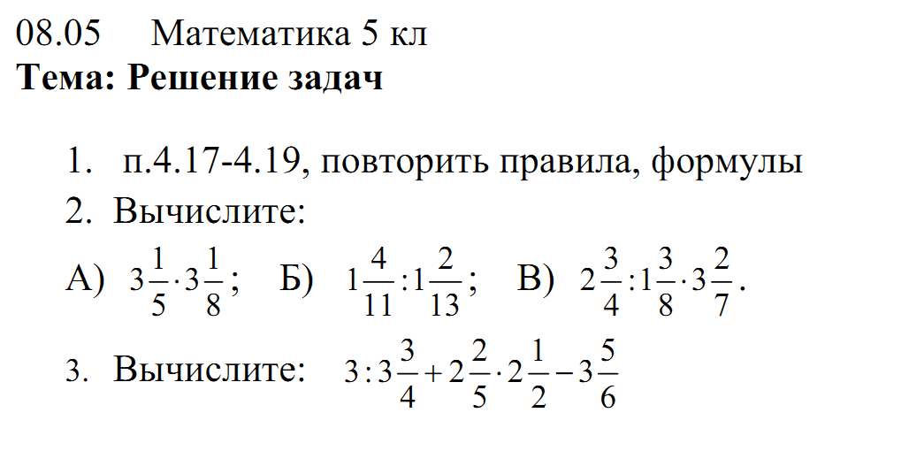
4 | Литература | 11.05-11.50 | Ответить на вопросы по содержанию сказки Андерсена «Снежная королева»:  1. Что заставило отважную героиню идти вперед? Что придавало ей силы?  2. Кто из героев сказки больше всех помогал Герде в поисках Кая?  3. Согласны ли вы с утверждением, что Герда сильнее Снежной королевы? Докажите.  4. Что является самым важным, главным в жизни девочки, заставившим ее пойти на поиски Кая?  5. Чему учит нас эта сказка?
5 | Физкультура | 12.00-12.45 | 1. Выполнение комплекса общеразвивающих упражнений (разминка для всего тела).  2. Выполнение комплекса упражнений, направленных на развитие гибкости:    3. Прочитать учебник с. 85-96, устно ответить на вопросы.
6 | Классный час | 12.55-13.40 | 9 Мая - День Победы  https://drive.google.com/open?id=1YDkIrIhOW64LlFLgGZ8PEE3wbGZ7jQk9
7 |  | 13.50-14.35

Инструкция «Как представить выполненные задания на проверку учителем»
- Выполнить задания .
- Сделать скан-копию или фото-копию.
- Файлу присвоить имя «ХХ класс_Предмет_Фамилия».
- Указать тему письма «ХХ класс_Предмет_Фамилия».
- Выслать на электронный адрес shkolanomer8@mail.ua
- В один архив помещать выполненные задания по одному предмету и присылать отдельными письмами!!!
- Все выполненные задания присылать к следующему уроку согласно расписанию до 8.00. Вопросы по заданиям присылать на указанную электронную почту.

Русский язык
Пишем на отдельном листе!

Восьмое мая
Контрольная работа
Глагол
1 вариант
1. Данные глаголы поставить во 2 лице ед.ч., расположив их по степени усиления обозначаемого ими действия, подчеркнуть орфограмму
Шагал, мчался, бежал.
Шептал, кричал, говорил.
2. Вставьте пропущенные буквы, выдели корень и орфограмму в корне.
Бл..стеть, соб..рать, зам..реть, расст..лить, разж..гать, бл..стать, зап..реть, прот..реть, заб..рать.
3. Выполнить морфемный разбор слов.
Спускаются²
Зеленеет²
4. Укажите в скобках вид глагола, образуйте все возможные формы от данных глаголов (настоящего, прошедшего и будущего времени):
Видеть – (они)
Увидеть – (они)
Увидеться –( они)
5. Образовать от глаголов несовершенного вида глаголы совершенного вида.
Делать, читать, держать, завершать, глотать.
6.Определи спряжение глагола, распределив в два столбика.
Слышать, пилить, ждать, видеть, говорить, мерить, брить, успеть, мыть.
7. Вставить в глаголы 3 лица единственного числа пропущенные буквы, обозначить орфограммы.
Стон…т, стел…т, бор…ся, се..т, завис…т, ненавид…т, руб…т, куса…тся, жал…т, пил…т.
8. Выполнить синтаксический разбор предложений и морфологический разбор глагола.
В апреле раскрываются³ почки на деревьях и кустарниках⁴.

2 вариант
1. Данные глаголы поставить во 2 лице ед.ч., расположив их по степени усиления обозначаемого ими действия, подчеркнуть орфограмму
Улыбался, смеялся, хохотал.
Рассвирепел, рассердился, разозлился.
2. Вставьте пропущенные буквы, выдели корень и орфограмму в корне.
Зап..реть, расст..лать, ум..реть,, заб..ру, прот..рать, проч..тать, бл..стеть.зад..ру, заж..чь.
3. Выполнить морфемный разбор слов.
Закрываются²
Посмотришь²
4. Укажите в скобках вид глагола, образуйте все возможные формы от данных глаголов (настоящего, прошедшего и будущего времени):
Любить – (они)
Полюбить – (они)
Разрастаться – (они)
5. Образовать от глаголов несовершенного вида глаголы совершенного вида.
Зевать, сыпать, косить, чихать, объединять
6.Определи спряжение глагола, распределив в два столбика.
Молчать, брить, угрожать, сеять, держаться, слышать, стелить, сказать, видеть.
7. Вставить в глаголы 3 лица единственного числа пропущенные буквы, обозначить орфограммы.
Смотр…т, кол…т, бре…тся, блиста…т, смотр…т, терп…т, капа…т, стека…т, та…т, дума…т.
8. Выполнить синтаксический разбор предложений и морфологический разбор глагола.
Палатки юных путешественников стоят³ на берегу⁴.

ДЗ: устно разберите вопросы задания на стр. 135,

